แบบฟอร์มการเขียนข้อเสนอไอเดียเพื่อส่งผลงานประกวด

ระดับปริญญาตรี /โท/เอก บัณฑิตสำเร็จการศึกษา ศิษย์เก่า
มีผลงานใหม่ที่เป็นผลิตภัณฑ์ สิ่งประดิษฐ์ หรือกระบวนการใหม่ แนวคิดที่จะพัฒนา/ต่อยอดผลงานเดิม
ชื่อผลงาน ........................................................................................................................................................................
ชื่อทีม...............................................................................................................................................................................
ข้อมูลเชิงวิทยาศาสตร์
1.บทคัดย่อ (อธิบายถึงภาพรวมของผลงาน และผลที่ได้รับ)

2. มูลเหตุจูงใจ (อธิบายถึงที่มาของปัญหาที่นำไปสู่การทำผลงานนี้ พร้อมวัตถุประสงค์)

3. สมมติฐานและแนวคิดทางวิทยาศาสตร์ที่นำมาใช้

4. แผนการดำเนินงาน (อธิบายถึงขั้นตอนและวิธีการทางเทคนิคที่จะดำเนินการให้บรรลุตามวัตถุประสงค์)

5. ผลการดำเนินงาน (อธิบายผลการทดลอง/การทดสอบ ที่บรรลุตามวัตถุประสงค์ ปัญหา/อุปสรรค ถ้ามี)
ข้อมูลเชิงนวัตกรรม

1. Insight มีกลุ่มเป้าหมายคือใคร และคาดว่าสามารถช่วยแก้ไขปัญหาหรือทำให้กลุ่มเป้าหมายดีขึ้นได้อย่างไร
2. Wow Idea ผลงานมีจุดเด่น/ความแตกต่างจากผลงานทั่วไปอย่างไร
3. Business Model ผลงานมีแนวคิดในการวางแผน/ต่อยอดทางธุรกิจอย่างไร
3.1 เมื่อพัฒนารูปแบบเชิงพาณิชย์ได้สำเร็จ
3.2 ส่งไปทำการทดสอบมาตรฐานทางอุตสาหกรรมและสุขภาวะสากล
3.3 ร่างเอกสารและขอจดทะเบียนเป็นเจ้าของทรัพย์สินทางปัญญา
3.4 ทำการผลิตเชิงพาณิชย์ และ จัดทำโมเดลธุรกิจ
4. Production and Diffusion: มีวิธีการเข้าถึงกลุ่มเป้าหมายได้อย่างไร

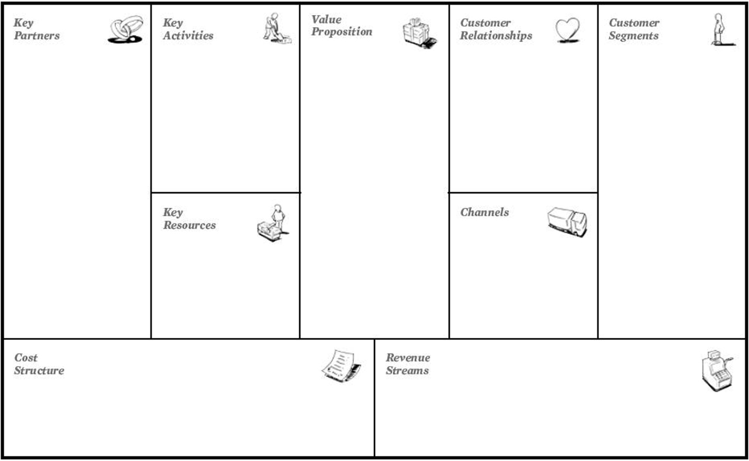

หมายเหตุ :
- แบบอักษร AngsanaNew ขนาด 16 จำนวนไม่เกิน 5 หน้า A4
- ตั้งชื่อไฟล์ YSF22_ชื่อผลงาน ส่งเป็นไฟล์ PDF ภายในวันที่ 27 มิถุนายน 2565 โดยส่งผ่านระบบ Google Forms
สอบถามโทรศัพท์ 02549 3025 ณัฐนันท์

